# 读卡器驱动、电子印章控件、ZJCA客户端一键安装操作手册

步骤:

1. 进入”资源下载”页面选择” 读卡器驱动、电子印章控件、ZJCA客户端一键安装”控件进行下载。

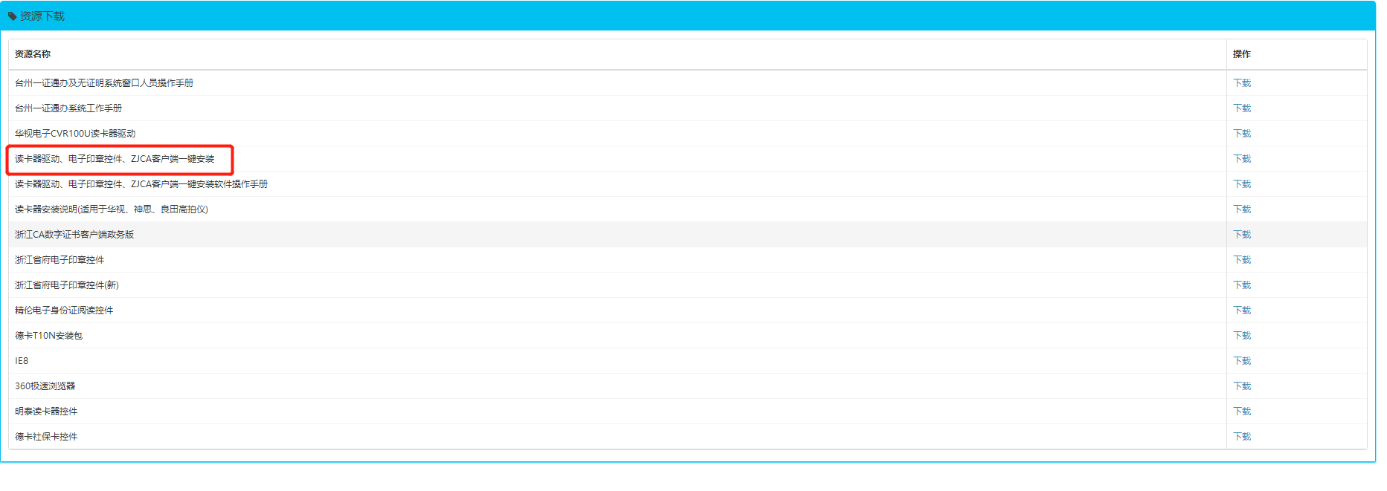

1. 软件下载到本地后，对文件进行解压缩

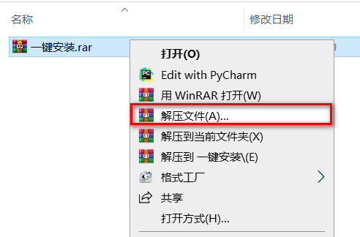

1. 鼠标右键点击“softinstall.bat”，以管理员方式运行

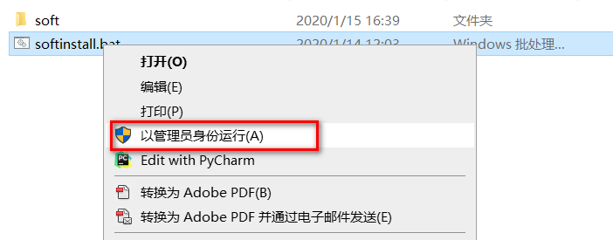

1. 若角色为“无证明城市盖章人员”则选择1安装”电子印章客户端2.0软件”，若为其他角色则选择2并按下回车键跳过改软件的安装，转而安装“ZJCA客户端”软件

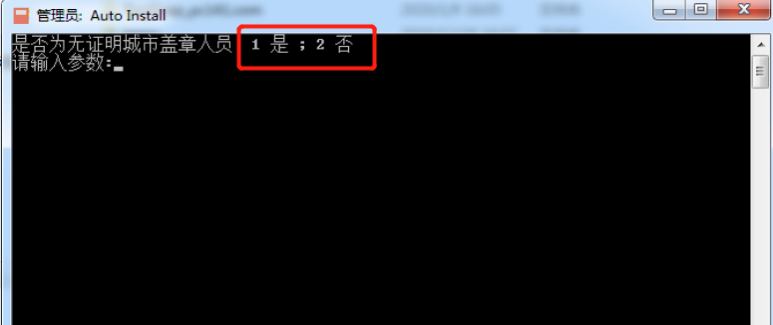

1. ZJCA客户端，按照软件提示进行安装

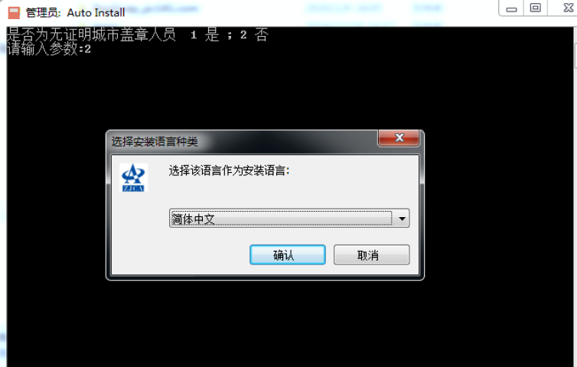

1. 读卡器驱动安装：依据使用的读取器型号进行选择。其中 1 华视CVR100U、神思、良田高拍仪 ;2 德卡T10N ;3 明泰读卡器控件 4 精伦电子身份证阅读控件;

输入参数后按下回车键即可进行读卡器控件的安装。

1. 由于需要向注册表中写入信息，软件安装成功后需要进行电脑的重启。可以依据提示输入参数1并按回车立即重启电脑，或者输入参数2选择稍后重启电脑。

